MOTORE VENTILATORE N°1 ARIA DI CIRCOLAZIONE ZONA 2
ESSICCATORE N° 86 (lato DX) .

ABB MOTORS TYPE HXV315-S4 B3 IEC 315 S 80
N° 3206779 8275 VM

Isol. F IP 55 Peso Kg 657 kg

V HZ KW r/min A cos§

380∇ 50 132 1485 255 0,84
440∇ 60 152 1785 248 0,84
415∇ 50 132 1485 255 0,79
660∗ 50 132 1485 147 0,84

MOTORE ORIZZONTALE
Cuscinetti 6319-C3(1 Anteriore)alberoØ95 – 6316-C3(1 Posteriore) albero Ø 85
Parapolvere Ø 95 Anteriore-Ø85 posteriore
Paraolio Non Presente
Morsettiera in resina 253 X 45 -M16 a singoli poli-con barrette di rame
Motore in Classe:2
Tempo d’intervento: 2 anni

Presente a magazzino motore di ricambio scaf 4 rip 0 – officina
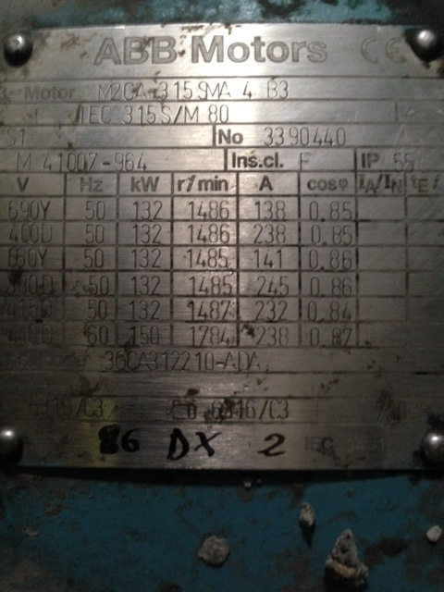

 |  |  | Indice di Polarizzazione + DAR
 | ago-11  30°C | ago-12  32°C | ago-14  35°C | ago-15  35°C
P.I.
U-V= | 3.9 | 1.66 | 1.92 | 1.33
U-W= | 2.49 | 1.56 | 2.32 | 1.06
V-W= | 2.79 | 1.58 | 2.08 | 1.30
D.A.R.
U-V= | 1.6 | 1.43 | 1.61 | 1.29
U-W= | 1.39 | 1.45 | 1.8 | 1.18
V-W= | 1.36 | 1.44 | 1.68 | 1.17
D.A.R. | P.I. | Stato dell'Isolamento
< 1,25 | < 1 | I n s u f f i c i e n t e o |  |  | Strumento utilizzato
 |  |  |  |  | Megohmmeter C.A. 6543
 |  |  |  |  | CHAUVIN ARNOUXS
 | < 2 | P e r i c o l o s o
< 1,6 | < 4 | B u o n o
>1,6 | > 4 | O t t i m o

- Revisionato ad Agosto 2003,cuscinetti usurati al 50 %
- Revisionato ad agosto 2007,cuscinetto anteriore usurato al 90%,cuscinetto posteriore in buono stato,sostituiti entrambi i parapolvere
- Revisionato Agosto 2011,Cuscinetto anteriore usurato all’80%.

